
Vrijzinnige geloofsgemeenschap
Amersfoort
Samenwerkingsgemeente van
Doopsgezinden, Remonstranten
en Vrijzinnige Protestanten

Zondag 1 februari
VOORBEREIDING
Muziek
Woord van welkom
Ontsteken van de kaars aan de Paaskaars
Stilte
INKEER EN AANROEPING
We gaan staan
Aanvangslied: ‘De vreugde voert ons naar dit huis’ – LB 280: 1,2,3,4

Bemoediging
v: Onze hulp is in de naam van de Eeuwige
a: die hemel en aarde gemaakt heeft
v: Licht uit de hoge
a: omstraal en verwarm ons
v: Liefde uit de eeuwigheid
a: wek in ons de nieuwe mens
v: Immanuël – God met ons
a: Wees onze reisgenoot
v: Amen.
Antwoordlied: ‘De vreugde voert ons naar dit huis’ – LB 280: 5,6,7

We gaan zitten

Kyrie en Gloria:
v: Roepen wij tot God dat Zij zich zal ontfermen over wie vervallen aan het duister. En zingen wij tot in de Gloria om Haar nabijheid uit de hoge.
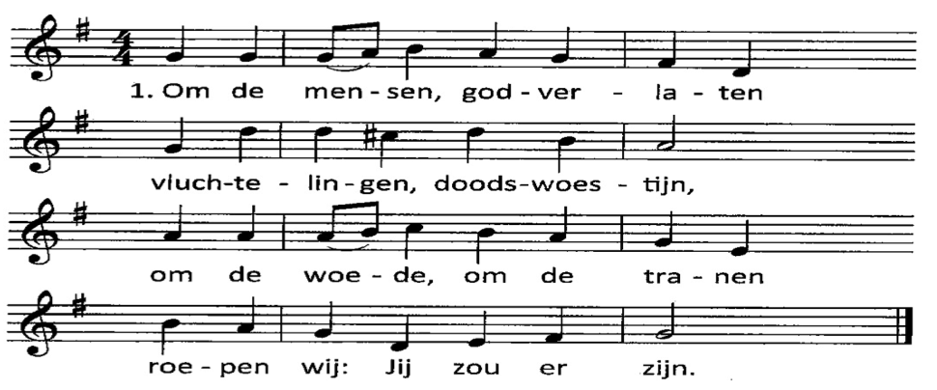
Lied: ‘Om de mensen, godverlaten’ – ZZZ 338

2. Om de haat en om de oorlog,
de verbittering, de pijn,
om die eindeloze cirkel
vragen wij: Zul Jij er zijn?

3. Tegen onrecht, tegen honger,
tegen grootspraak, valse schijn,
vieren wij de hoop op morgen,
vragen wij: Zul Jij er zijn?

4.In een mens die helend leefde,
in een woord, in brood en wijn,
in ’t verlangen dat wij delen,
zeg Jij ons: Ik zal er zijn.

5. In de mensen die volharden,
trouw en onbevangen zijn,
in wie opstaan, in wie troosten,
weten wij: Je zult er zijn

Gebed

HOREN EN VERSTAAN

Lezing Eerste Testament: Sefanja 2:3 en 3: 9-13
Lied: ‘Niet als een storm, als een vloed’ – LB 321: 1,2,3
Epistellezing: 1 Korintiërs 1: 18-31
Lied: ‘Niet als een storm, als een vloed’ – LB 321: 4,5,6,7
Evangelielezing: Mattheüs 5: 13-16
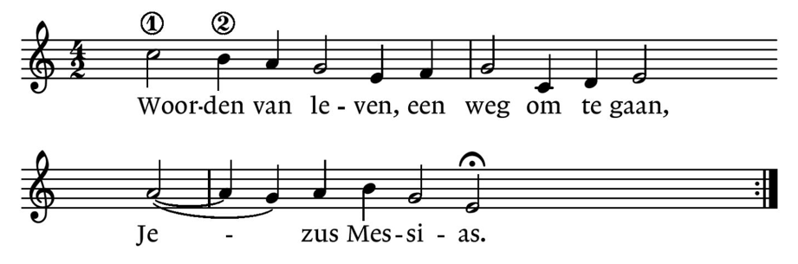
Schriftacclamatie (eenmalig)

Overweging
Stilte
Muziek
GAVEN EN GEBEDEN
Dankgebed en voorbede
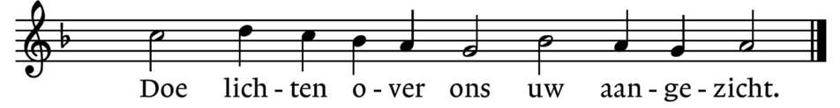
Na de woorden ‘tot u bidden wij’:

Liedboek 368c
Stil gebed
Mededelingen
Collecte
TAFELVIERING
Iedereen is van harte uitgenodigd om deel te nemen aan de Tafelviering.
a: Als een vriend van mensen
mochten wij hem leren kennen
v: Als een bondgenoot van wie uitgeteld zijn
als een bondgenot van wie moedeloos terneer zitten
als iemand die troost wie verdriet heeft

a: Als een vriend van mensen
mochten wij hem leren kennen

v: Dankbaar gedenken wij hoe Jezus van Nazareth
in de nacht van de overlevering
brood en wijn met ons deelde
Hij brak het brood en sprak

Neem en eet dit is mijn lichaam
Hij deelde de beker rond en sprak
Drink hier allen uit
want dit is het nieuwe verbond in mijn bloed

Hem gedenken wij
die het donker heeft weerstaan
en onze toekomst heeft bezegeld.
Laat de Geest die hem bezielde
ons verbinden tot een gemeente,
waar zijn liefde blijft geleefd,
waar de hoop wordt aangewakkerd
en het lied niet zwijgen kan.

Lied: “Voor ieder van ons een plaats aan de tafel” - LB 388: 1,2,5

Onze Vader – Dorothee Sölle
God, die ons nabij bent als een vader en een moeder.
Wij mogen uw naam uitspreken.
Wij hopen dat we naar uw wil kunnen leven.
Wij zien uit naar uw rijk,
een tijd van vrede en gerechtigheid,
hier en voor altijd.
Geef ons ook vandaag het brood
dat wij nodig hebben om te leven.
Vergeef ons dat we tekortschieten
en leer ons anderen te vergeven,
zodat we in vrijheid met u en met elkaar kunnen leven.
Laat ons niet de weg van de minste weerstand kiezen.
Laat ons niet afglijden naar egoïsme en streven naar macht,
maar laat ons kinderen van u zijn die openstaan voor uw liefde
en er vervuld van raken
voor nu en voor een eeuwigheid.
Amen.
Tijdens het zingen van ‘vrede wens ik je toe’ lopen we naar voren en maken we een kring

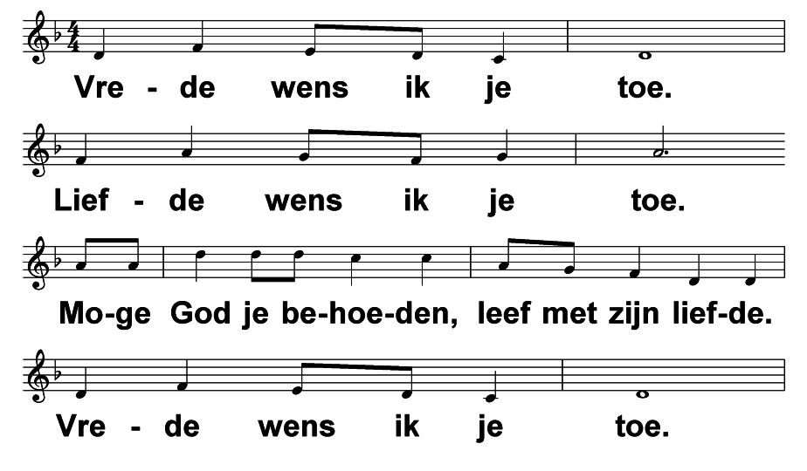

ZZZ 147:1
v: Moge het delen van dit brood en deze beker
ons sterken in de hoop dat een nieuwe wereld komen zal,
waar brood en recht en liefde is, genoeg voor allen.
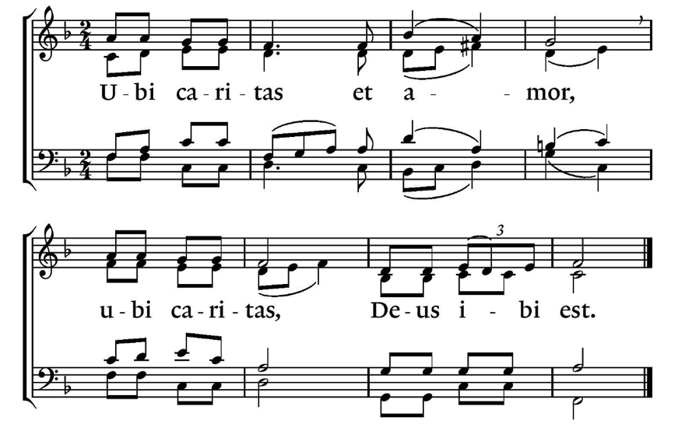
Tijdens het delen van brood en wijn zingen we “Ubi Caritas”

ZZZ 576

UITZENDING EN ZEGEN
We gaan staan
Slotlied: ‘Liefde eenmaal uitgesproken’ – Lied 791
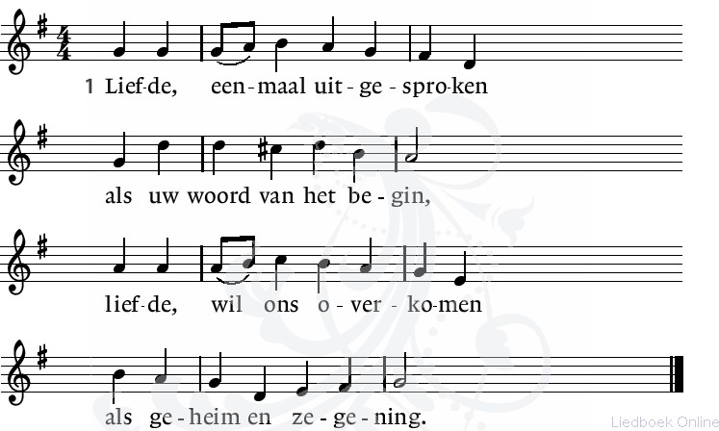

2. Liefde, die ons hebt geschapen,
vonk, waarmee Gij zelf ons raakt,
alles overwinnend wapen,
laatste woord, dat vrede maakt.
3. Liefde luidt de Naam der namen
waarmee Gij U kennen laat.
Liefde vraagt om ja en amen,
ziel en zinnen metterdaad.

4. Liefde waagt zichzelf te geven,
ademt op van goede trouw.
Liefde houdt ons in het leven, -
daarop hebt Gij ons gebouwd.

5. Liefde laat zich voluit schenken
als de allerbeste wijn.
Liefde blijft het feest gedenken
waarop wij uw gasten zijn.

6. Liefde boven alle liefde,
die zich als de hemel welft
over ons: wil ons genezen,
Bron van liefde, Liefde zelf!
Zegen
Gezongen Amen
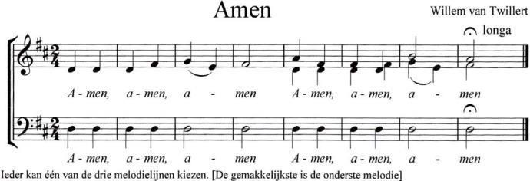

Muziek
Collecte bij de uitgang is bestemd voor de energiekosten.
Beneden bent u van harte welkom om elkaar te ontmoeten bij koffie en thee.

Aan deze dienst werken mee:
KR-lid: Kees Meinema
Lector: Eric Kuijper
Organist: Susan Bloomfield
Koster: Mark Valk
Streaming: Einar Folmer
Voorganger: ds. Hannah Westerink

